О внесении изменений в Методику планирования бюджетных ассигнований Пермского муниципального района

В соответствии с пунктом 5 части 24 Положения о бюджетном процессе в Пермском муниципальном районе, утвержденного решением Земского Собрания от 27.09.2007 № 567
ПРИКАЗЫВАЮ:
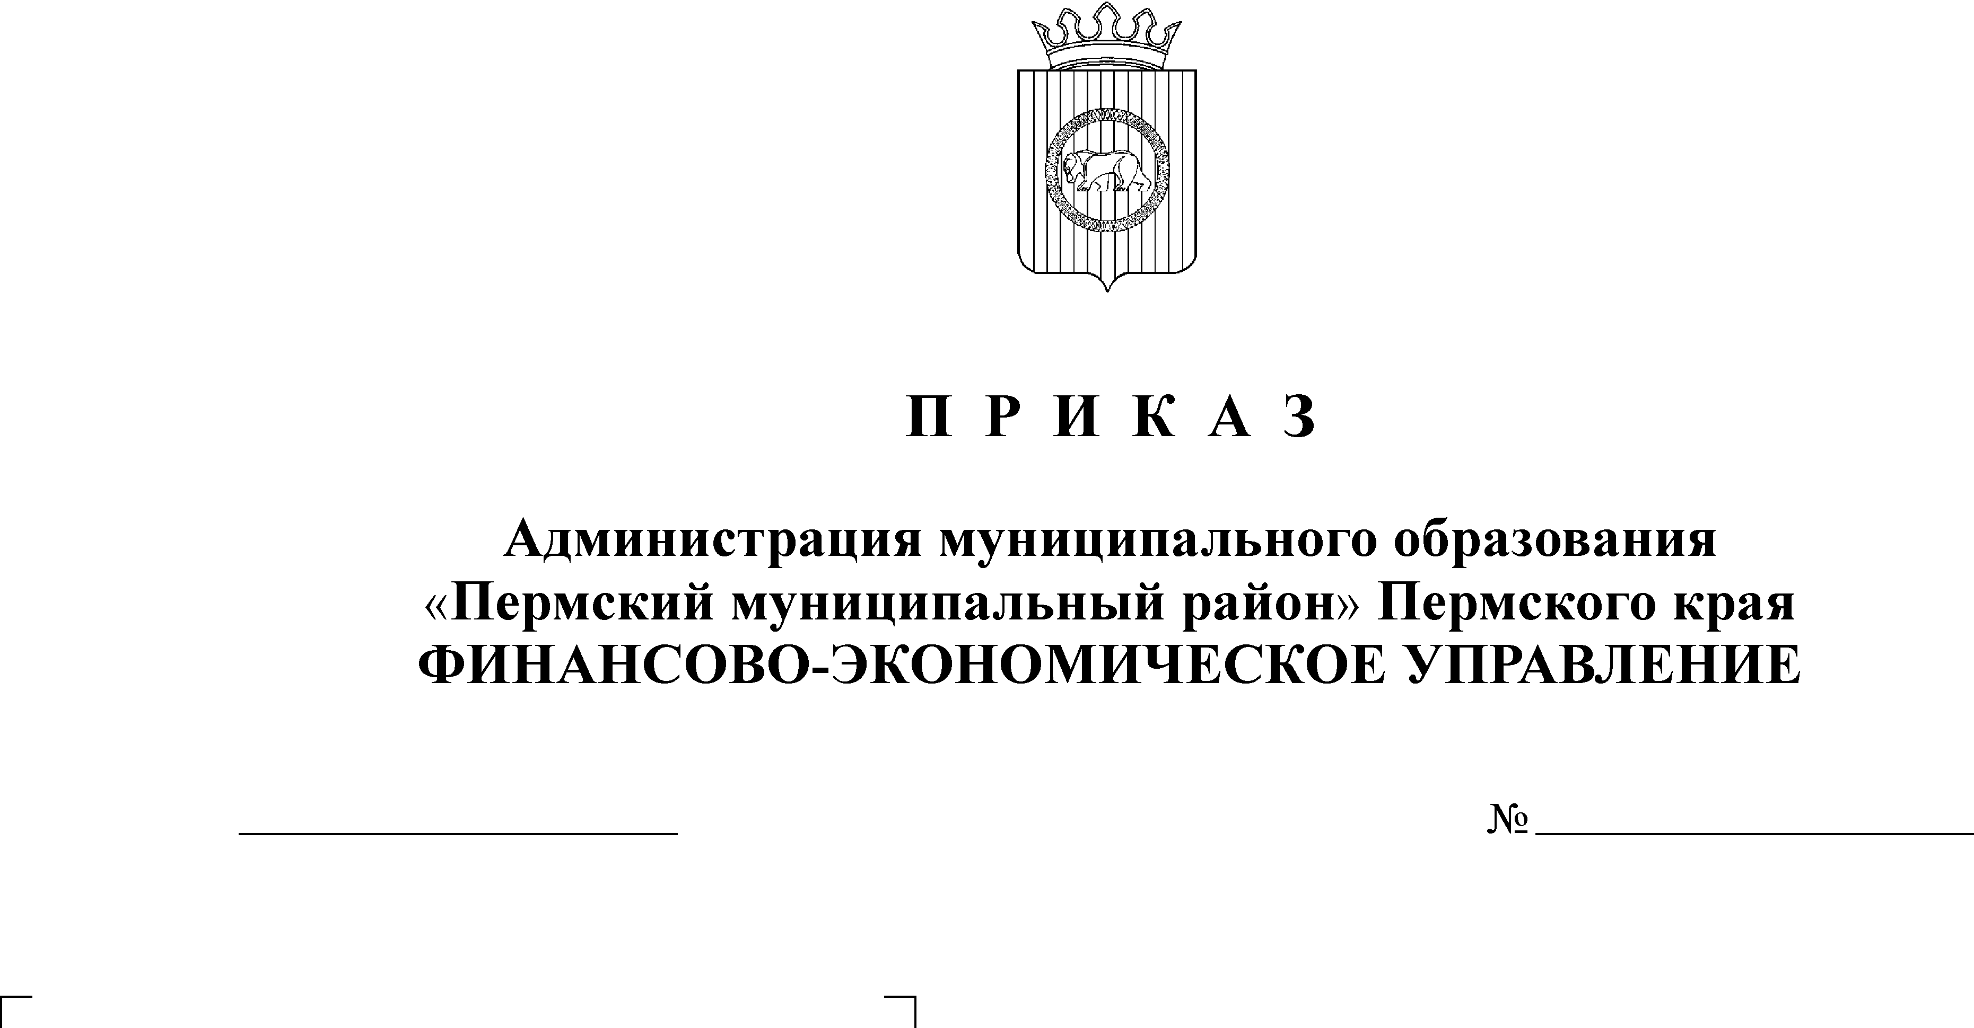
1. Внести изменения в Методику планирования бюджетных ассигнований Пермского муниципального района, утвержденную приказом финансово-экономического управления от 30.09.2009 № 91 согласно приложению.
30.11.2009
107
2. Начальникам отделов финансово-экономического управления направить исполнительным органам местного самоуправления района изменения в Методику планирования бюджетных ассигнований Пермского муниципального района для руководства при формировании бюджетных ассигнований начиная с расчета на 2010 год и на плановый период 2011-2012 годы.
3. Контроль за исполнением настоящего приказа оставляю за собой.

Начальник
финансово-экономического управления Т. Н. Гладких

Приложение
к приказу финансово-
экономического управления
от 30.11.2009 № 107

Изменения и дополнения
в Методику планирования бюджетных ассигнований
Пермского муниципального района

- Пункт 3 раздела 2 исключить.
- пункт 5.2. раздела 2 исключить.
- Абзац 7 пункта 1 раздела 3 изложить в редакции: «на возмещение расходов, связанных с депутатской деятельностью».
- Абзац 8 пункта 1 раздела 3 изложить в редакции: «на гарантии главе муниципального района, предоставляемые в соответствии со статьей 50 Уставом муниципального образования.».
- Абзац 3 пункта 3 раздела 3 изложить в редакции: «ФОТ гл – годовой фонд оплаты труда выборного должностного лица с учетом начислений на заработную плату, который рассчитывается в соответствии с решением Земского Собрания «Об утверждении Положения об оплате труда главы Пермского муниципального района».
- В пункте 11 раздела 3 исключить слово «компенсационные».
- Пункт 12 раздела 3 изложить в редакции: «Расходы на предоставление гарантий главе муниципального района планируются в соответствии с решением Земского Собрания «Об утверждении порядка и размеров предоставления гарантий главе Пермского муниципального района».
- В пункте 1 раздела 11 формулу изложить в следующей редакции:
«ОБР = ОБРдошк + ОБРобщ + ОБРдоп + ОБРмер + ОБРподвоз + ОБРозд + ОБРпроч + КЗ».
- Абзац 10 пункта 1 раздела 11- исключить
- В пункте 2 раздела 11 формулу изложить в следующей редакции:
«ОБРдошк = (Чдошк х Сдошк + Чл х Лдошк + Члог х Слог) х К»
- Пункт 2 раздела 11 дополнить новыми абзацами:
«Члог – численность детей в логопедических группах в соответствии с муниципальным заданием;
Слог – увеличение стоимости муниципальной услуги по предоставлению дошкольного образования и воспитания в расчете на одного ребенка в логопедической группе».
- В пункте 3 раздела 11 формулу изложить в следующей редакции:
«ОБРобщ = Чобщ х Собщ х К + Чстр х Сстр х К+ Чинт х Синт х К+ Чскк х Сскк х К»
- Пункт 3 раздела 11 дополнить абзацами:
«Чскк – численность учащихся специальных (коррекционных) классов для детей с отклонениями в развитии в общеобразовательных учреждениях в соответствии с муниципальным заданием;
Сскк – увеличение стоимости муниципальной услуги по обеспечению государственных гарантий прав граждан на получение общедоступного и бесплатного начального общего, основного общего, среднего (полного) общего образования в общеобразовательных учреждениях в расчете на одного учащегося специального (коррекционного) класса для детей с отклонениями в развитии».
- В пункте 4 раздела 11 формулу изложить в следующей редакции:
«ОБРдоп = Чдо х Сдо х К + Чдюсш х Сдюсш х К + Чдши х С дши х К»
- В абзацах 7, 9 пункта 3 раздела 11 слово «стоимость» изменить на слова «увеличение стоимости».
- В пункте 6 раздела 11 после слов «горюче-смазочные материалы» дополнить словами: «,приобретение запасных частей к автобусам, занимающимся подвозом детей».
- Пункт 9 раздела 11 исключить.
- Дополнить Методику новым разделом 21 и изложить его в следующей редакции:
«21. Молодежная политика
1. В состав расходных обязательств в области молодежной политики включаются расходы на вступительный и ежегодный взносы в Фонд молодежных инициатив Пермского муниципального района, предоставление муниципальных услуг по следующим видам:
мероприятия по содействию общественной, гражданской, творческой активности молодежи;
мероприятия по содействию социально-экономической активности молодежи.
2. Объем расходов на выполнение расходных обязательств в области молодежной политики определяется по формуле:
МП = МПсэа + МПа +УВ, где
МП - расходы на оказание услуг в сфере молодежной политики;
МПсэа - расходы на оказание муниципальной услуги по содействию социально-экономической активности молодежи;
МПа - расходы на оказание муниципальной услуги по содействию общественной, гражданской, творческой активности молодежи;
УВ - расходы на вступительный и ежегодный взносы в Фонд молодежных инициатив Пермского муниципального района
3. Объем расходов на выполнение расходных обязательств по каждому виду услуг определяется по формуле:
Рмп i = Смп x Ч х К, где
Рмп i - расходы на оказание услуги;
Смп - стоимость оказания услуги в расчете на одного получателя;
Ч - численность получателей услуг в соответствии с муниципальным заданием;
К – коэффициент изменения стоимости затрат.
4. Расходы на вступительный и ежегодный взносы в Фонд молодежных инициатив Пермского муниципального района планируются в соответствии с решением учредителей Фонда.».
19. Раздел 17 дополнить пунктом 6 следующего содержания:
«6. Расходы на информирование населения через средства массовой информации (ИНФ) включают бюджетные ассигнования на создание и размещение в телевизионном эфире передач и сюжетов по социальной тематике и рассчитываются по формуле:
ИНФ = 50 усл.ед. х Синф, где
50 усл. ед. – создание передач, сюжетов общей продолжительностью 360 минут и их размещение в эфире с учетом повторов общей продолжительность 1260 минут;
Синф – стоимость 1 усл. ед. в базисном периоде».

